„TURNUSY UŚMIECHU”
ETAPY PRZYGOTOWANIA WNIOSKU KONKURSOWEGO I TURNUSU

I PRZYGOTOWANIE WNIOSKU KONKURSOWEGO

  - Zapoznaj się z informacjami dotyczącymi konkursu dostępnymi na stronie internetowej www.ingdzieciom.pl.
  - Zapoznaj się z regulaminem konkursu i załącznikami.
  - Przejrzyj archiwalne wpisy o Turnusach Uśmiechu i albumy na naszym profilu na Facebooku.
  - Odpowiedz sobie na następujące pytania:
- Dla jakiej grupy dzieci chciałbyś/chciałabyś przygotować turnus (pełnych klas, dzieci borykających się z określonymi problemami, najgorzej sytuowanych)?
- Jaka idea i cel będą podstawą Twojego projektu?
- Czy jesteś w stanie zebrać około 40 uczestników wraz z kadrą? Ostateczna liczba zostanie uzgodniona z beneficjentem ( zgodnie z wytycznymi MZ, MEN, GIS).
- Czy masz współpracowników, którzy będą mogli wyjechać na cały dwunastodniowy turnus i prowadzić planowe zajęcia zgodnie z przedstawionym we wniosku planem działania?
  - Przedstaw pomysł przygotowania wniosku konkursowego oraz turnusu dyrekcji placówki / organizacji i uzyskaj jej aprobatę.
  - Zorganizuj spotkanie z rodzicami i dziećmi – wspólnie ustalcie, co będziecie robić na turnusie, jeśli wygracie konkurs.
  - Przeczytaj dokładnie pytania z formularza zgłoszeniowego i przygotuj sobie wcześniej odpowiedzi na poszczególne pytania. Odpowiedzi na większość pytań są obowiązkowe – formularz nie pozwoli Ci przejść dalej jeśli ich nie uzupełnisz. Zauważ również, że część pól opisowych ma ograniczenia liczby znaków – przygotuj odpowiedzi tak, aby zawrzeć w nich najważniejsze informacje.
  - Wypełnij wniosek w formularzu zgłoszeniowym online.
W każdej chwili możesz zapisać częściowo uzupełniony wniosek – pamiętaj jednak o zapamiętaniu hasła. Jeśli zapomnisz hasło, będziesz musiał(a) wypełniać wniosek od początku.
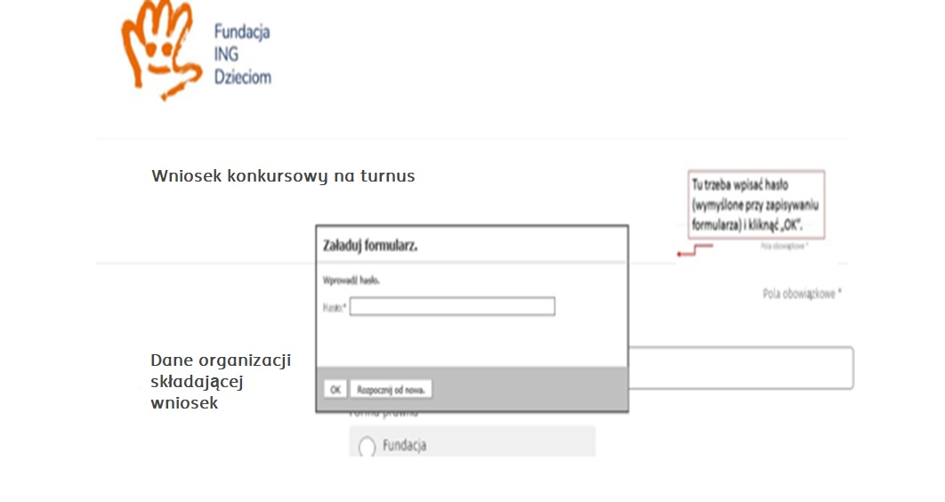

Po kliknięciu „OK”, trzeba zamknąć okno przeglądarki z wnioskiem i otworzyć wniosek z linka, który przyszedł na maila.
Można zapisać kolejną wersję roboczą. Wtedy znów należy zamknąć okno przeglądarki z wnioskiem i otworzyć wniosek z nowego linka, który przyszedł nowym mailem.
  - Wyślij formularz. Na wskazane we wniosku adresy email organizacji i koordynatora otrzymasz zwrotnie wypełniony wniosek w formacie pdf.

  - Czekaj na ogłoszenie wyników. Wyniki zostaną ogłoszone na stronie www.ingdzieciom.pl
  - Pamiętaj - jeśli tym razem Twój pomysł nie jest w gronie zwycięskich pomysłów, możesz przystąpić do kolejnego konkursu i złożyć zmodyfikowany wniosek ponownie.
  - W przypadku wygrania konkursu zostaniesz poinformowany odrębnym mailem o następnych krokach, które należy podjąć, aby zrealizować turnus.

II PRZYGOTOWANIE ZWYCIĘSKIEGO TURNUSU

  - Po ogłoszeniu wyników konkursu otrzymasz mail potwierdzający wygranie nagrody w formie turnusu wraz z niezbędnymi informacjami dotyczącymi przygotowania turnusu. Poinformujemy Cię również, kto z ramienia fundacji będzie koordynował Wasz turnus i podamy niezbędne namiary telefoniczne i mailowe.
  - Sprawdź na mapie uczestników na stronie www.ingdzieciom.pl, czy w najbliższej okolicy nie znajduje się placówka, która w latach poprzednich uczestniczyła w Turnusie Uśmiechu – jeśli tak, możesz skontaktować się z dyrekcją placówki lub koordynatorem turnusu i zapytać o sposób realizacji ich turnusu oraz zasady współpracy pomiędzy fundacją a placówką.
  - Zorganizuj wewnętrzne spotkanie z dyrekcją oraz pedagogami – omów plan działania, podziel zadania, spisz dodatkowe pytania, które chciałbyś zadać naszej fundacji. Pamiętaj – intencją naszą jest stała kadra wychowawcza w czasie całego turnusu.
  - Dojazd do Wisły
- Zastanów się, jaka lokalna firma transportowa mogłaby przywieźć grupę uczestników do Wisły. Może współpracujecie jako placówka z firmą, do której macie zaufanie i wynegocjowane rozsądne stawki za usługi? Porozmawiaj z firmą, czy mogliby przywieźć dzieci do Wisły w dniu rozpoczęcia turnusu. Nazwę i kontakt do firmy wraz ze wstępną ofertą cenową prześlij do fundacji. Fundacja po zaakceptowaniu oferty pokryje koszty dowozu dzieci.
- Grupa dzieci wraz z opiekunami przyjeżdża do ośrodka w Wiśle w dniu rozpoczęcia turnusu pomiędzy godz. 16:00 a 17:00 – umów godzinę i miejsce podstawienia autokaru z firmą, która będzie obsługiwała Wasz przyjazd.
  - Zorganizuj spotkanie z rodzicami dzieci jadących na turnus – przekaż istotne informacje dotyczące turnusu, przygotowania dzieci do wyjazdu, omów dokumentację niezbędną do uzupełnienia, pokaż relacje i zdjęcia z turnusów, które już się w Wiśle odbyły.
  - Przygotuj niezbędne materiały do zaplanowanych zajęć podczas turnusu (teksty, muzykę, filmy, pomoce dydaktyczne niezbędne do zajęć, które możecie przewieźć ze sobą).
  - Wypełnij grafik pokoi i prześlij na adres mailowy koordynatora turnusu z ramienia fundacji najpóźniej na pięć dni przed turnusem. Pozostałe wymagane dokumenty przekażesz koordynatorowi w dniu rozpoczęcia turnusu.
  - Pamiętaj – w ośrodku obowiązuje całkowity zakaz palenia tytoniu, spożywania alkoholu, zamawiania posiłków z zewnątrz (np. pizza). Nie wolno też przywozić ze sobą jakichkolwiek zwierząt.
  - Ośrodek jest kilku kondygnacyjny, nie w pełni dostosowany do potrzeb dzieci poruszających się na wózkach (konieczność poruszania się po schodach).
  - Jeśli w trakcie przygotowywania turnusu masz jakiekolwiek wątpliwości lub pytania – pisz, dzwoń lub odwiedź siedzibę fundacji - chętnie udzielimy odpowiedzi, pokażemy ośrodek. Im wcześniej poinformujesz nas o swoich wątpliwościach czy problemach organizacyjnych, tym lepiej.

